А так же:  • Алексеев С. Рассказы о Великой  Отечественной войне  • Артюхова Н. Светлана  • Баруздин С. Шел по улице солдат  • Воронкова Л. Девочка из города  • Голявкин В. Рисунок на асфальте  • Драгунский В. Арбузный переулок  • Маркуша А. Я — солдат, и ты —  солдат  • Паустовский К. Похождения жуканосорога  • Соколовский А. Валерий Волков  • Суворина Е. Витя Коробков  • Туричин И. Крайний случай  Яковлев Ю. Как Серёжа на войну ходил  Помнить можно только то,  о чем знаешь.  Если рассказать детям о войне,  им будет, что помнить  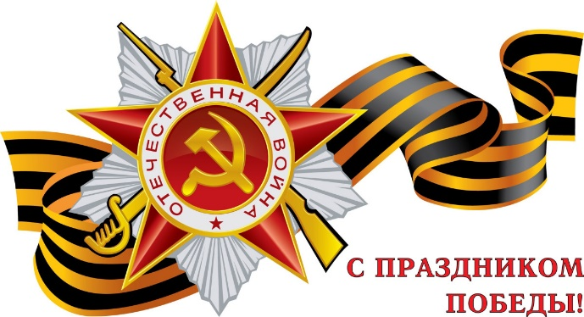  Скоро наша многомиллионная Россия и весь мир будут отмечать 75-годовщину Великой Победы над фашистскими захватчиками.  Тема Великой Отечественной войны,  появившись с самого начала войны в  нашей литературе, до сих пор волнует как писателей, так и читателей. Память о прошедшей войне мы храним в наших сердцах! И, конечно, все что знаем о ней, мы должны передать нашим детям.  Маленькие граждане нашей страны  должны знать ее героические страницы и гордиться своей Родиной и своим народом.  Книги о войне надо читать, чтобы не  утерять нить памяти о доблести наших соотечественников, подаривших нам жизнь. | День Победы  День Победы 9 Мая –  Праздник мира в стране и весны.  В этот день мы солдат вспоминаем,  Не вернувшихся в семьи с войны.  В этот праздник мы чествуем дедов,  Защитивших родную страну,  Подарившим народам Победу  И вернувшим нам мир и весну!  Н. Томилина  2020 г.  Правила чтения дошкольникам  литературы о войне:  Обязательно предварительно  прочитайте произведение, при  необходимости перескажите его детям, зачитав лишь небольшой кусок из художественного произведения.  Проведите обязательную  предварительную работу, раскрыв все  необходимые информационные  нюансы. При желании можно оставить  какое-нибудь понятие, обязательно  рассказав о нем позже (например, дети  играли в камешки, с этой игрой  познакомить детей на следующий  день).  Подбирайте художественные  произведения по возрасту детей  (дополнительную информацию  расскажите своими словами).  Не бойтесь сложности стихотворных  произведений, они могут быть более  сложными для восприятия ребенка.  Обязательно прочитайте произведения  по несколько раз, особенно, если  этого просят дети. | Книги детям о Великой  Отечественной войне.  Я не напрасно беспокоюсь  Чтоб не забылась та война  Ведь эта память – наша совесть,  Она как сила, нам нужна  Ю. Воронов  Педагогам, родителям, детям  Предлагаю вашему вниманию список  художественной литературы, которую можно прочитать с детьми дошкольного возраста, а затем совместно обсудить  полученные впечатления от прочитанного:  • Воронкова Л. Девочка из города (История о девочке-сироте, оказавшейся в годы войны в  чужом селе и нашедшей новую семью и дом.)  • Кассиль Л. Улица младшего сына (Повесть, посвященная трагической судьбе Володи Дубинина, юного партизана — героя Великой  Отечественной войны.)  • Осеева В. А. Васёк Трубачёв и его товарищи (Произведение о судьбе мальчишки Васе Трубачёве и его друзьях, чье мирное детство  оборвала война.)  • Яковлев Ю. Девочки с Васильевского острова  (Пронзительный рассказ о девочке Тане Савичевой)
Памятка читаем детям о войне
Подготовила- Маркосова Ю.Ю.

